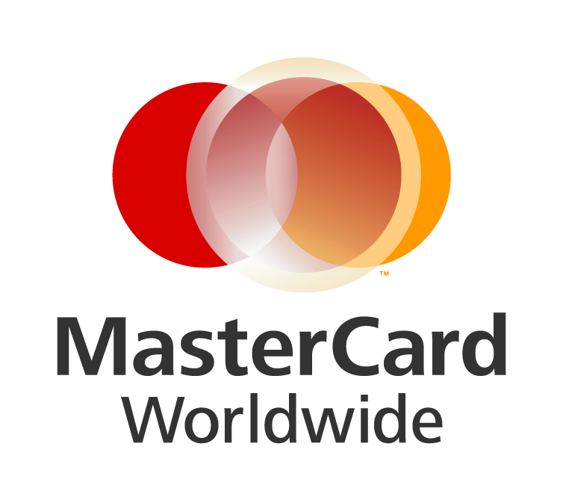

Подведены общие итоги и награждены победители второго этапа совместной программы, организованной компаниями MasterCard Worldwide и United Card Service в г. Ростов-на-Дону.

17 августа 2007 года, г. Ростов-на-Дону - Компания Объединенных Кредитных Карточек (UCS) и компания MasterCard Worldwide подвели итоги совместной Программы Торговой Мотивации - «Совместная программа Promo MasterCard® - UCS».
Программа Торговой Мотивации проходила в г. Ростов-на-Дону с 01 июня по 31 июля и была направлена на активизацию использования карт MasterCard и MasterCard Electronic в торгово-сервисных предприятиях. В программе приняли участие более 100 торговых предприятий. Призы и дипломы получили компании, у которых в наибольшей степени увеличился оборот и количество операций по картам MasterCard и MasterCard Electronic, а также были награждены предприятия, которые начали сотрудничество с Компанией UCS во время проведения Программы.

Андрей Королев, Глава представительства MasterCard Europe в России:
«Наша совместная программа с UCS является элементом долгосрочной стратегии MasterCard, направленной на стимулирование использования банковских карт в торгово-сервисной сети и позиционирование карты MasterCard как удобного, технологичного и безопасного средства оплаты и выгодной альтернативы наличным. Подводя итоги, я хотел бы отметить, что Программа прошла очень успешно, и мы довольны результатами».

Программа состояла из двух этапов: первый с 01 июня по 30 июня, второй c 01 июля и по 31 июля. В Акции приняли участие, как торговые предприятия, так и держатели карт MasterCard и MasterCard Electronic. Каждый раз, оплачивая покупку или услугу на сумму свыше 300 рублей по карте MasterCard или MasterCard Electronic на предприятии-участнике Программы, покупатель получал гарантированный приз (набор подставок под горячее), а также, выполнив определенные условия, мог стать обладателем одного из главных призов – музыкального центра.

Виноградова Елена Заместитель генерального директора компании UCS:
«Теперь уже можно с уверенностью сказать, что завершившаяся Программа, очень успешный опыт сотрудничества с компанией MasterCard. Задачи, поставленные организаторами перед началом Программы, считаем достигнутыми, а по отдельным показателям перевыполненными. В первую очередь, это конечно финансовые результаты: так, за два месяца Программы оборот по картам MasterCard и MasterCard Electronic составил более 1 миллиона 600 тысяч долларов, а количество операций превысило 13 000, что превышает планируемые к началу программы показатели роста на 70% по оборотам и на 90% по количеству сделок. Кроме того, хочется отметить очень активное участие предприятий и держателей карт во всех мероприятиях Программы, что несомненно свидетельствует о повышении доверия к компаниям организаторам».
Также хочу напомнить, что в связи с 15 летием нашей компании, нами проводились самостоятельные мероприятия рекламного характера, в период действия основной совместной программы, направленные на развитие клиентской сети в регионе.
Для менеджеров и руководителей предприятий проводились презентации услуг предоставляемых компанией, вручались ценные сувениры с фирменной символикой UCS из собственного призового фонда.

По итогам второго этапа Программы были награждены:
- держатели карт MasterCard и MasterCard Electronic, выполнившие заявленные условия (призы – Музыкальные центры):
1. Пантюхова Анна Сергеевна
2. Курьянов Владимир Александрович
3. Ерлыга Наталья Юрьевна
4. Дехтярева Ирина Ярославовна
5. Носова Юлия Александровна

- 5 торговых предприятий (призы - дипломы, Музыкальные центры, куртки, и другие сувениры):
1. ООО "СМ-Юг"
2. ООО "Алькор-Р"
3. ООО "Кооператор Дона"
4. ИП Григорьева Елена Валерьевна
5. ИП Лонский Виталий Витальевич
MasterCard Europe
MasterCard Europe - это подразделение компании MasterCard Worldwide, со штаб-квартирой в Ватерлоо, Бельгия, ответственное за операции в Европе и для Европы. Регион включает в себя страны SEPA, зрелые рынки и развивающиеся рынки Еврпы, и простирается до восточной границы России. Благодаря развитой сети офисов, MasterCard Europe может понять и удовлетворить нужды клиентов, работающих на 51 страновом рынке Европы. Это позволяет клиентам компании вести бизнес удобным для себя способом, на своем родном языке.
Являясь подразделением MasterCard Worldwide, MasterCard Europe предлагает своим европейским партнерам и потребителям доступ к ведущим мировым достижениям в области платежей. MasterCard способствует развитию глобальной коммерции, являясь связующим звеном между финансовыми институтами, предприятиями, держателями карт и торговыми организациями. Как франчайзер, процессор и консультант, MasterCard разрабатывает и продвигает платежные решения, обрабатывает около 14 млрд. операций ежегодно и предоставляет уникальный опыт и консалтинговые услуги своим партнерам – финансовым институтам и предприятиям торгово-сервисной сети. MasterCard Worldwide управляет программами эмиссии семейства всемирно известных и повсеместно принимаемых к оплате брэндов платежных карт, таких как MasterCard®, Maestro® и Cirrus® в более чем 210 странах и регионах мира.
www.mastercardworldwide.com.

UCS

UCS - ЗАО «КОКК» – крупнейшая процессинговая компания, обслуживающая около 50% оборота по сделкам, совершаемым в России держателями международных и локальных банковских карт. Компания предоставляет сервис по эквайрингу полного спектра карт основных международных платежных систем – VISA, MasterCard, Diners Club и JCB , а также по внутрироссийским платежным картам – СТБ и картам Росбанка, по локальным небанковским картам предприятий торговли и сервиса.
Головной офис UCS размещается в Москве. В настоящее время ЗАО «КОКК» имеет 14 филиалов в городах: С-Петербург, Нижний Новгород, Сочи, Самара, Волгоград, Казань, Екатеринбург, Ростов-на-Дону, Уфа, Саратов, Краснодар, Пермь, Новосибирск, Воронеж.
Являясь полностью сертифицированным провайдером услуг по эмиссии карт платежных систем VISA Int. и MasterCard Int. (TPP & MSP), Компания также предоставляет услуги по выпуску карт для многих банков, включая услуги по поддержке парка банкоматов и терминалов.

***

